Guía del usuario de la plataforma
Happy Green Children:

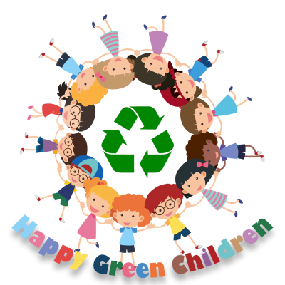

Aunque el sitio web de Happy Green Children es fácil de usar y está disponible en inglés, español y portugués, vamos a ofrecer una guía paso a paso sobre cómo acceder a la plataforma, crear un nuevo perfil de usuario e iniciar sesión con una contraseña, y cómo utilizar la plataforma con un inicio de sesión de invitado.

Acceso a la plataforma

accede a la plataforma a través de la web oficial https://happygreenchildren.eu/

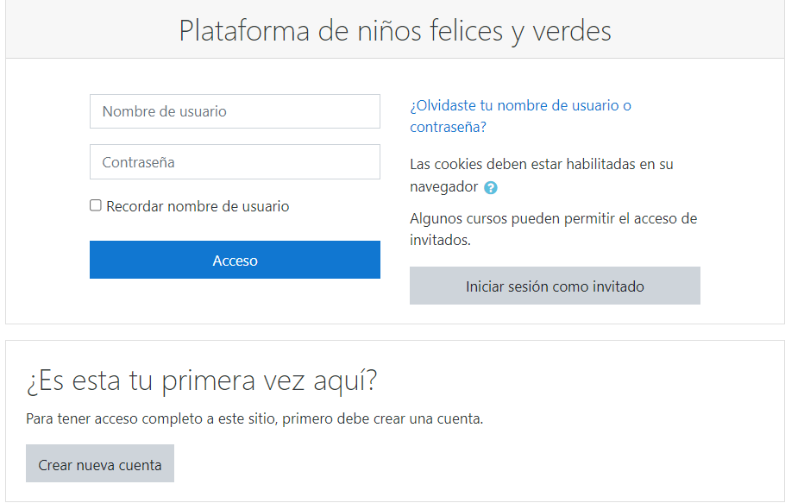

La imagen de arriba muestra la primera página que aparece al acceder a la plataforma

Crear una nueva cuenta

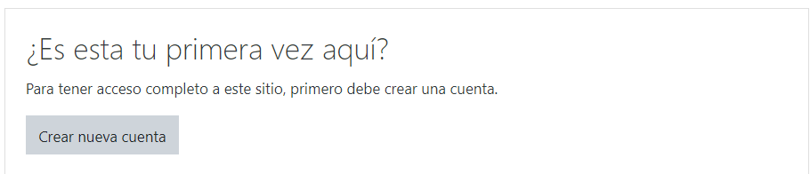

Una vez que haga clic en ''crear nueva cuenta'', se le redirigirá a la siguiente página
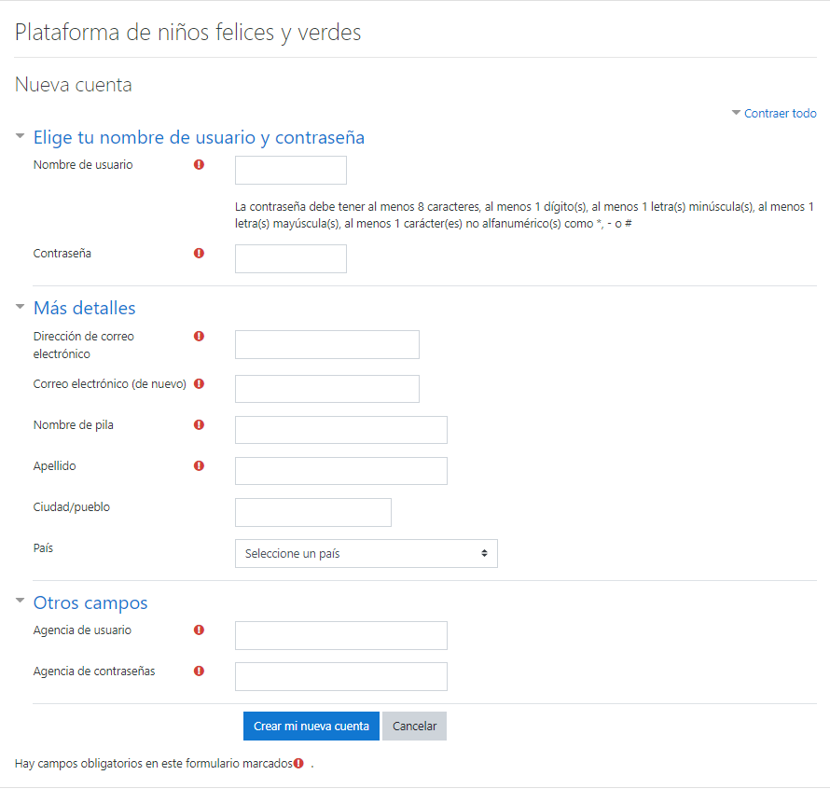

Rellene todos sus datos y haga clic en ''crear mi nueva cuenta''. Todos los campos marcados son obligatorios.

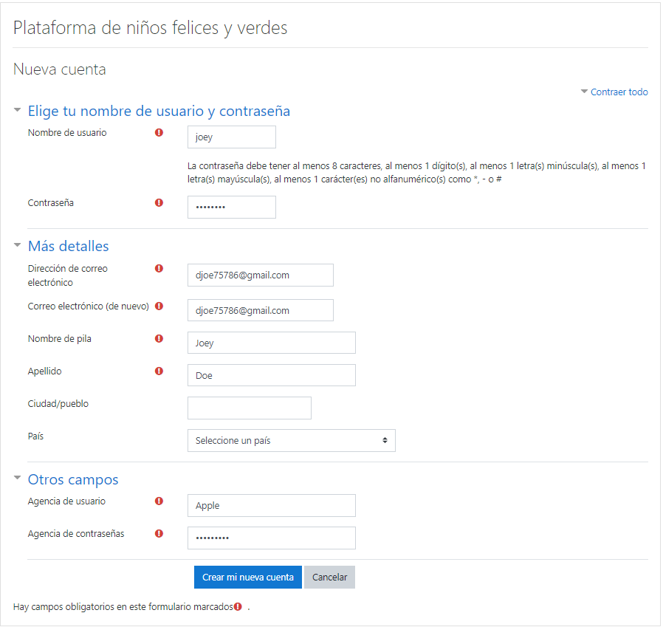

Confirmación del registro por correo electrónico

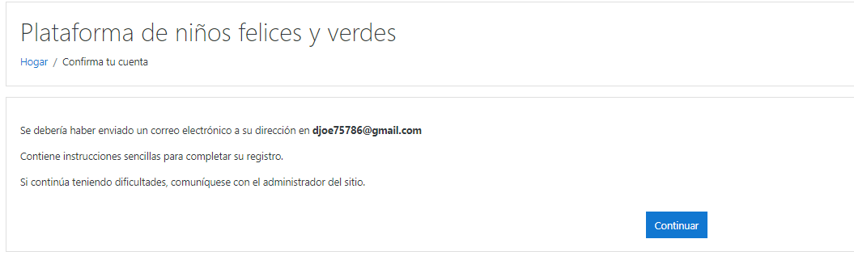

Se enviará un correo electrónico a la dirección facilitada.
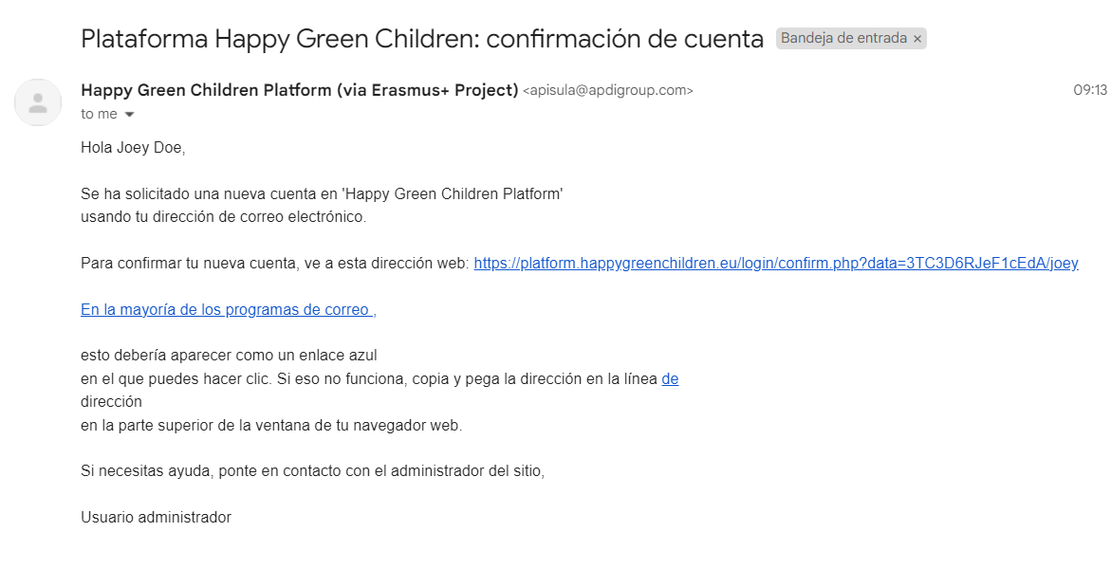
Cuando reciba el correo electrónico, haga clic en el enlace para confirmar.

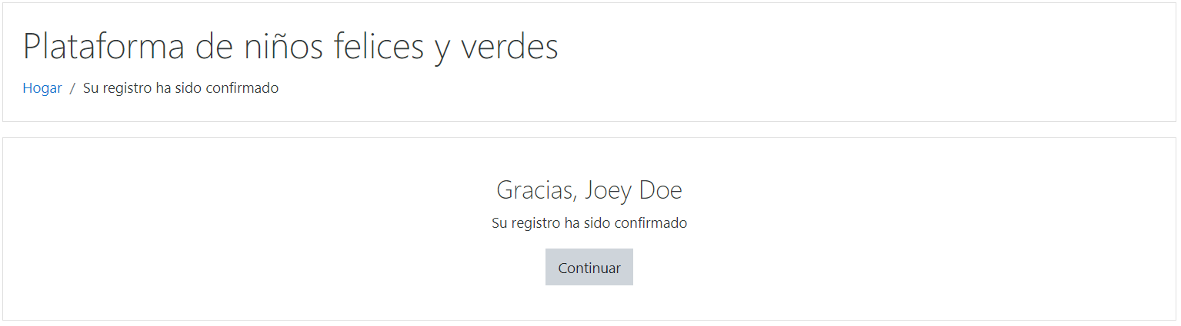
Será redirigido a esta página indicándole la confirmación de su registro.

Conectarse como usuario

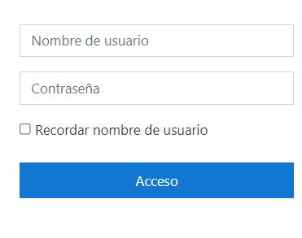

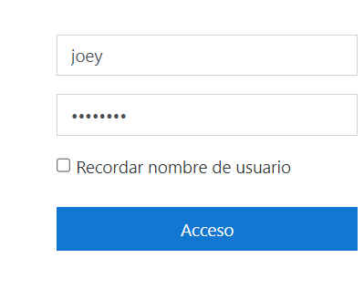

Vaya a la página de inicio de sesión de la plataforma, introduzca el nombre de usuario y la contraseña e inicie sesión.

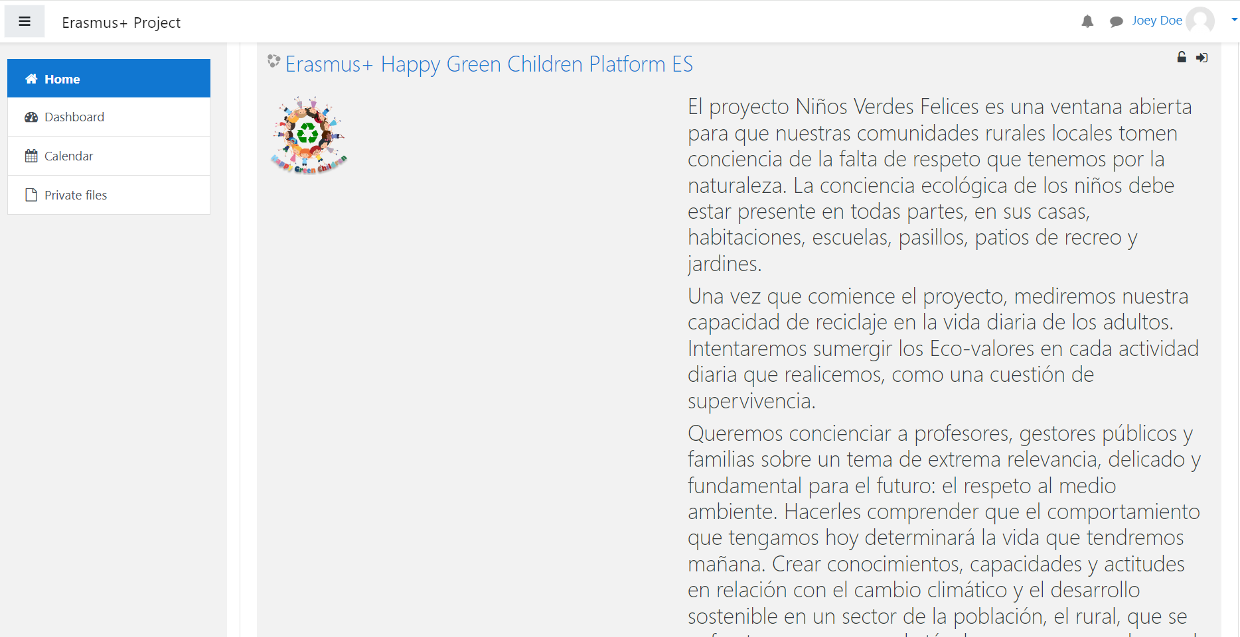

Estará conectado a la plataforma en la esquina izquierda puede ver el ID de usuario

Acceso de invitados

Siempre puedes acceder a la plataforma sin tener que identificarte como usuario, sólo tienes que hacer clic en guest login y activar las cookies en tu navegador.

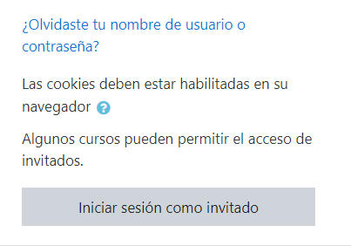

Una vez iniciada la sesión como invitado, se mostrará la plataforma

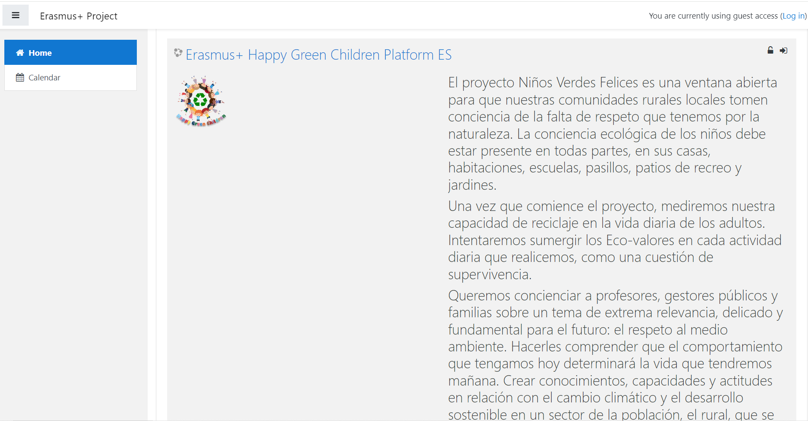

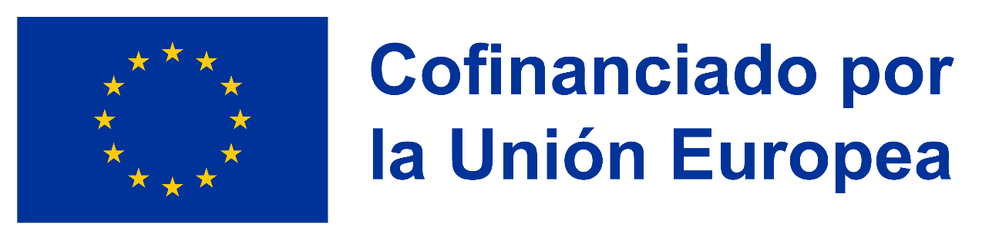
Financiado por la Unión Europea. Las opiniones y puntos de vista expresados solo comprometen a su(s) autor(es) y no reflejan necesariamente los de la Unión Europea o los de la Agencia Ejecutiva Europea de Educación y Cultura (EACEA). Ni la Unión Europea ni la EACEA pueden ser considerados responsables de ellos.
Erasmus+ Happy Green Children by Caixa de Mitos is licensed under a Creative Commons Attribution-NonCommercial 4.0 International License.

